**Julio se mantiene con amplio déficit fiscal**

El resultado presupuestario del gobierno muestra un déficit fiscal que se sitúa al 31 de julio de 2019 en Q4,153.0 millones. Este déficit es equivalente al 0.7% del PIB y contrasta con lo observado en los últimos años, en 2016 y 2017 se obtuvo un superávit fiscal, mientras que en 2018 se reportó un leve déficit fiscal.

El déficit fiscal se explica por un bajo desempeño en la recaudación tributaria, con una brecha respecto a la meta que continúa ampliándose. Adicionalmente, el gasto público muestra un comportamiento bastante dinámico, aunque en un proceso gradual de desaceleración, en línea con las estimaciones de cierre.

**Resultado Presupuestario**

Al 31 de julio de cada año

Millones de quetzales

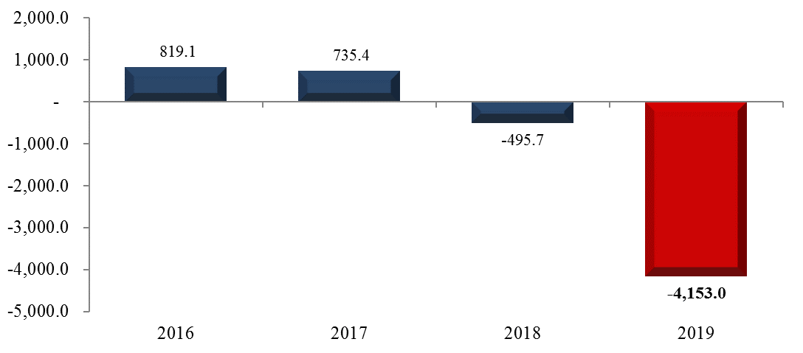

Fuente: Dirección de Análisis y Política fiscal

**Las meta de presupuesto no se alcanzó**

Cifras preliminares acumuladas a julio generaron una brecha negativa de Q1,642.1 millones respecto a la meta de presupuesto, impuestos que contribuyeron en la ampliación de esta brecha son ISR, IVA total, Circulación de Vehículos, IPRIMA, tabacos, cemento y regalías.

La brecha mensual de Julio respecto a presupuesto es negativa (Q-170.7 millones), el ISR trimestral dejo de percibir Q38.7 millones, el ISO trimestral de igual manera dejo de percibir Q63.4 millones y el IVA total no cumplió con la meta de presupuesto en Q97.7 millones principalmente por el IVA asociado a las importaciones.

La recaudación del impuesto de circulación de vehículos genero una brecha negativa de Q4.7 millones respecto a la meta de presupuesto, con relación al año anterior este impuesto ejecuto un 103.5%.

**Impuesto al valor agregado**

Este impuesto de manera mensual generó una brecha negativa de Q97.7 millones, de los cuales por IVA importaciones dejó de recaudar Q64.9 millones y por IVA domestico Q32.8 millones. Este impuesto de manera acumulada genera una brecha negativa de Q1,153.5 millones respecto a la meta de presupuesto.

**Impuesto a la Renta**

Este impuesto en julio tenia vencimiento de pago trimestral el cual no se cumplió se dejó de recaudar Q38.7 millones, de manera acumulada este impuesto genera una brecha negativa acumulada de Q397.2 millones.

**Resto de impuestos**

El impuesto al patrimonio reporta un ingreso extraordinario en la recaudación de Julio de Q12.7 millones, impuestos como el de derechos arancelarios, derivados del petróleo, timbres, bebidas, cemento y regalías e hidrocarburos compartibles generaron brecha positiva en el mes de julio de Q56.8 millones.

**Brechas de recaudación tributaria neta**

**Millones de quetzales**

Fuente: Dirección de Análisis y Política Fiscal.

**Continúa la desacelera gradual del gasto**

Desde abril, cuando el gasto reporto una variación interanual de 20.7%, se ha observado una desaceleración gradual del mismo, en mayo la variación fue de 17.7%, en junio fue de 16.6% y en julio este crecimiento fue de 14.1%, siendo la menor variación de los meses que van del presente año.

Esta desaceleración gradual es consistente con la estimación de cierre prevista para este año, con un crecimiento en torno al 8%.

Respecto al grado de ejecución, esta se ubica en 51.2%, con lo cual se encuentra por arriba de la ejecución promedio de los últimos 5 años (50.5%)

**Ritmo de Ejecución del Gasto**

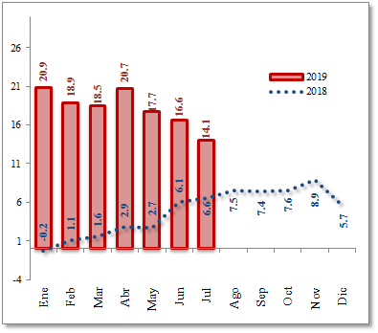Variación Interanual

Fuente: Dirección de Análisis y Política Fiscal

Al evaluar la ejecución de gasto público sin incluir las amortizaciones de la deuda pública, este se ubicó en Q43,434.1 millones, con un crecimiento de 14.0% con respecto a lo observado en igual fecha del año anterior.

A nivel de rubro de cuenta económico se puede visualizar que el mayor gasto en el mes se concentró en las remuneraciones, las transferencias corrientes, las prestaciones a la seguridad social y los bienes y servicios. En el mes se desembolsaron Q1,184.7 millones por concepto de la bonificación anual, denominada bono 14.

Por el lado del gasto de capital, el mayor gasto se visualiza en las transferencias al sector público.

En lo referente a las transferencias de capital, resalta el avance en la ejecución del aporte a los Consejos de Desarrollo Urbano y Rural, a julio reporta una ejecución de Q559.2 millones, con un grado de ejecución de 21.1%. A pesar que este nivel de ejecución es superior al observado en igual fecha de 2018, 2017 y 2015, aun se considera bastante modesto.

**Ejecución de los Consejos de Desarrollo**

Al 31 de julio de cada año

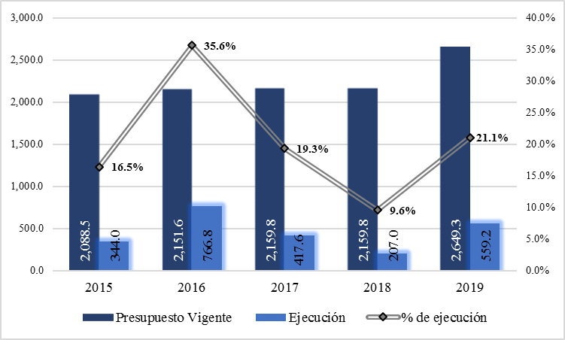Millones de quetzales y porcentajes

Fuente: Dirección de Análisis y Política Fiscal

El desembolso del aporte a los Consejos de Desarrollo se realiza con un mes de rezago por el lado de la recaudación, de esa cuenta, al mes de junio se recaudaron Q1,188.5 millones por concepto de los ingresos tributarios de IVA Paz, que de acuerdo a lo establecido por la ley corresponde a los Consejos de Desarrollo, de los cuales se han dejado de ejecutar Q629.3 millones. El gobierno garantiza el desembolso de los fondos de acuerdo al comportamiento de la recaudación, debido a los escasos avances que se reporta en la ejecución de obras, no es posible el desembolso de los recursos.

**Potencial y Ejecución de los Consejos de Desarrollo de acuerdo a la recaudación del IVA Paz**

Al 31 de julio del 2019

Cifras en millones de quetzales

Fuente: Dirección de Análisis y Política Fiscal

Respecto al año anterior, el rubro que muestra el mayor avance es la inversión real directa, con una variación interanual de 84.8%, con una ejecución acumulada de Q2,369.8 millones, mientras que hace un año la ejecución ascendía a Q1,282.5 millones.

Esto responde principalmente, a la dinámica positiva en la ejecución del Ministerio de Comunicaciones, Infraestructura y Vivienda con proyectos tales como la construcción de la carretera del libramiento de Chimaltenango, con un presupuesto cercano a los Q100 millones y un nivel de ejecución de 99.1%. El mejoramiento de la carretera sur que abarca el tramo de San Marcos- Guativil- El Quetzal – Sintaná, también reporta un avance importante siendo de 93.2%., la reposición de la carretera de la avenida Calzada Roosevelt tiene un avance del 97.2%, entre otros proyectos de mejoramiento y rehabilitación que reportan avances importantes.

De esa cuenta, el Ministerio de Comunicaciones es la entidad que reporta el mayor avance respecto al año previo, siendo de 54.5%.

A nivel del gasto público por entidades, muestran el mayor nivel de ejecución Educación (56.4%), Presidencia (56.3%) y las Obligaciones del Estado (53.4%), siendo incluso superior a la ejecución institucional total (51.2%).

Por su parte, entre los ministerios cuya ejecución se encuentra muy por debajo de la ejecución total, se encuentran Cultura (38.8%), Desarrollo Social (41.4%), Ambiente y Recursos Naturales (42.0%) y Finanzas (43.2%).

Resalta el caso del Ministerio de Gobernación, ya que es la única entidad que reporta un desempeño negativo respecto a lo observado el año pasado, siendo de -2.2%, esto derivado de una menor ejecución en el rubro de bienes y servicios.

**Grado de Ejecución por Entidad**

Al 31 de julio del 2019

Millones de quetzales

Fuente: Dirección de Análisis y Política Fiscal

En relación a la ejecución del gasto social, que considera únicamente los sectores de salud, educación y vivienda, se reporta una ejecución de 50.3%, el sector educación lidera la ejecución con 54.3%, esto derivado del alto dinamismo de las funciones de la educación universitaria (61.7%), los servicios auxiliares de la educación (59.7%) y la educación preprimaria y primaria (54.9%).

Le continúa el sector salud y asistencia social con una ejecución de 44.3%, siendo la función con mayor dinamismo, la enfermedad, funcionamiento corporal y discapacidad (58.2%).

Por su parte, el sector vivienda mostro un mayor dinamismo en el mes de julio, con un nivel de ejecución de 38.0%, mientras que el mes previo este fue de 12.1%. El sector vivienda a cargo del Fondo para la Vivienda (Fopavi) y en menor medida de la Unidad para el Desarrollo de Vivienda Popular (Udevipo), por lo general muestra bajo desempeño, no obstante, la ejecución a la fecha ya ha superado a la ejecución total reportada en 2016 y se encuentra próxima a superar la de 2017 y 2018.

**Ejecución del Gasto Social**

Al 31 de julio de cada año

Cifras en millones de quetzales y porcentajesFuente: Dirección de Análisis y Política Fiscal

Al analizar la ejecución del gasto social respecto a lo observado en los años previos, se observa un avance importante en 2019, el sector salud reporta un crecimiento interanual de 26.9%, educación de 15.8% y vivienda de 392.6%.

Al incluir en el gasto social los sectores que son parte de los compromisos asumidos por los Acuerdos de Paz, la ejecución disminuye levemente, hasta ubicarse en 50.2%.

Los aportes dados al Organismo Judicial y a Corte de Constitucionalidad muestran el mayor dinamismo del gasto social con 62.8%, por su parte, el aporte del Ministerio Público muestra un grado de ejecución de 46.1% y el sector de seguridad interna se ubica en 45.7%.

**Ejecución del Gasto Social**

Al 31 de julio del 2019

Millones de quetzales

Fuente: Dirección de Análisis y Política Fiscal

**Por concluir la colocación de los Bonos del Tesoro**

En cuanto al financiamiento del déficit de presupuesto, al cierre de julio 2019 se obtuvo un flujo positivo en el endeudamiento externo neto por el equivalente a Q7,673.3 millones, debido a la colocación del Eurobono. Los préstamos netos reflejan un valor negativo de Q1,593.9 millones, derivado que las amortizaciones superan los desembolsos. Asimismo, la colocación de Bonos del Tesoro en el mercado interno ha tenido una demanda de Q58,525.5 millones, adjudicándose Q17,932.2 millones.

Derivado de lo anterior, aún está pendiente de colocarse, conforme lo autorizado por el Decreto 25-2018, la cantidad de Q486.7 millones, es decir, el 3% del total de la emisión para este año, por lo que podría esperarse que en el mes de agosto se concluyan las colocaciones de Bonos del Tesoro.

**Colocación de Bonos del Tesoro**

A julio 2019

Millones de quetzales y porcentajes

Fuente: Dirección de Análisis y Política Fiscal

**Ambientes macroeconómicos (externo e interno)**

Entre lo más relevante acontecido en julio, la Fed de Estados Unidos decidió disminuir la tasa de interés en 0.25%, una decisión que deja la tasa de referencia en la banda entre 2.0% y 2.25%; su decisión fue justificada por las implicaciones de los eventos globales para el panorama económico y las débiles presiones inflacionarias. Aunque la economía estadounidense creció 2.1% en el segundo trimestre, la Fed advirtió que las cosas podrían complicarse. Así mismo, indicó que como el recorte disminuye el costo del dinero, permite al resto del mundo acceder a un dólar más barato, y si el dólar baja en relación a otras monedas, influye en el mercado cambiario de las economías de América Latina.

En la zona euro, el sentimiento de los inversores se desplomó hasta los 5.8 puntos negativos en julio desde los -3.3 puntos de junio; el consenso del mercado esperaba que el índice volviera a terreno positivo con un repunte del 0.3%. Los resultados de la encuesta elaborada por Sentix, indican que los inversores son extremadamente pesimistas con Alemania. El subíndice de Alemania cayó a -4.8 puntos, el nivel más bajo en casi una década. La alta dependencia de las exportaciones en China se está convirtiendo cada vez más en una carga y la disputa comercial se cierne sobre la principal economía de la región.

El Banco Central Europea (BCE) abrió este mes la vía a nuevas medidas para hacer frente a las malas perspectivas económicas en la zona euro, entre ellas una rebaja de tipos de interés y la reanudación de la compra de deuda. Por el momento lo más probable es que la próxima decisión consista en bajar las llamadas tasas de facilidad de depósito para los bancos; rebajar esta tasa, que actualmente ya es negativa (-0,40%), serviría para estimular a los bancos a otorgar créditos a las familias y a las empresas, en vez de depositar su dinero en el BCE. Los especialistas apuntan a que las tasas de depósito podrían alcanzar incluso -0,60% antes de que acabe el año.

El FMI decidió recortar su pronóstico de crecimiento para América Latina y el Caribe, indicando que la región cerrará este año con un avance del 0.6%, distante de lo esperado para un bloque emergente y de la proyección del propio fondo hace tres meses, cuando esperaba que la expansión rondaría el 1.4%. Dicha rebaja fue calificada como “considerable” y que no ayudará a la consecución de otros objetivos como la reducción de la pobreza o la informalidad, ambos estrechamente dependientes de una evolución positiva de la economía. Para 2020 esperan que Latinoamérica crezca un 2.3%, una décima menos de lo pronosticado en abril.

En el entorno interno, la percepción sobre la situación económica actual y el ambiente para los negocios aumentó, el nivel del Índice de Confianza de la Actividad Económica se situó en 42.50 puntos, superior en 13.27% con respecto al registrado el mes anterior y también superior en 7.38% respecto al registrado en julio 2018. Así mismo, se espera un ritmo inflacionario de 4.72% para julio, 4.70% para agosto y 4.72% para septiembre 2019; en un horizonte de 12 y 24 meses se esperaría un ritmo de 4.57% y 4.60% respectivamente. La actividad económica medida a través del IMAE muestra que existió un crecimiento de 3.3% en mayo 2019, menor al 3.8% de mayo del 2018; el resultado, de acuerdo a la más reciente publicación del Banco de Guatemala, estuvo impulsado por el desempeño positivo de las actividades económicas como Comercio al por mayor y menor, Servicios privados y Transporte, almacenamiento y comunicaciones.

La agencia calificadora de riesgo Moody´s Investor Services dio a conocer su informe anual sobre Guatemala, en él evidencia que la calificación de riesgo crediticio se mantiene en Ba1, con perspectiva estable. Dicha perspectiva refleja que la agencia considera que el crecimiento económico esperado a mediano plazo y el compromiso del gobierno con políticas fiscales y monetarias prudentes, contribuirán a mantener la deuda pública cerca del nivel actual. Así mismo, afirma que las principales fortalezas crediticias de Guatemala se derivan de un crecimiento económico estable, bajo déficit fiscal debido a estrictos controles al gasto público y reducidos índices de endeudamiento público y una demostrada resiliencia económica a eventos extraeconómicos. En contraste, la calificación podría ser revisada a la baja si se erosiona el compromiso de las autoridades con una gestión fiscal conservadora, se observa un deterioro económico que conduzca a coeficientes de deuda persistentemente elevados, se deterioran los indicadores de desarrollo social o se producen amenazas a la estabilidad política del país.

**Anexo**

